|  |  |  |  |
| --- | --- | --- | --- |
| 2015-01-16 | 文档书写 | 张振斌 | v1.0 |

目录

1. 配置 2

2. 添加/编辑 权限 4

3. 权限使用 5

1. 配置
2. 引入jar

<dependency>

<groupId>ext</groupId>

<artifactId>shiro-freemarker-tags</artifactId>

<version>0.1</version>

</dependency>

1. 引入freemarker配置类ShiroTagFreeMarkerConfigurer.java

**package** hg.cc.admin.common;

**import** java.io.IOException;

**import** org.springframework.web.servlet.view.freemarker.FreeMarkerConfigurer;

**import** com.jagregory.shiro.freemarker.ShiroTags;

**import** freemarker.template.TemplateException;

/**

* **@类功能说明**：freemarker配置类

* **@类修改者**：zzb

* **@修改日期**：

* **@修改说明**：

* **@公司名称**：浙江汇购科技有限公司

* **@部门**：技术部

* **@作者**：zzb

* **@创建时间**：2015年1月16日下午2:47:54

* **@版本**：V1.0

*/

**public** **class** ShiroTagFreeMarkerConfigurer **extends** FreeMarkerConfigurer {

@Override

**public** **void** afterPropertiesSet() **throws** IOException, TemplateException {

**super**.afterPropertiesSet();

// 增加 shiro标签

**this**.getConfiguration().setSharedVariable("shiro", **new** ShiroTags());

}

}

1. 修改spring-servlet.xml

<bean id=*"freemarkerConfig"* class=*"hg.cc.admin.common.ShiroTagFreeMarkerConfigurer"*>

<property name=*"freemarkerSettings"* ref=*"freemarkerConfiguration"* />

<property name=*"templateLoaderPath"* value=*"/WEB-INF/views/"* />

<property name=*"freemarkerVariables"*>

<map>

<entry key=*"xml_escape"* value-ref=*"fmXmlEscape"* />

</map>

</property>

</bean>

1. 添加/编辑 权限

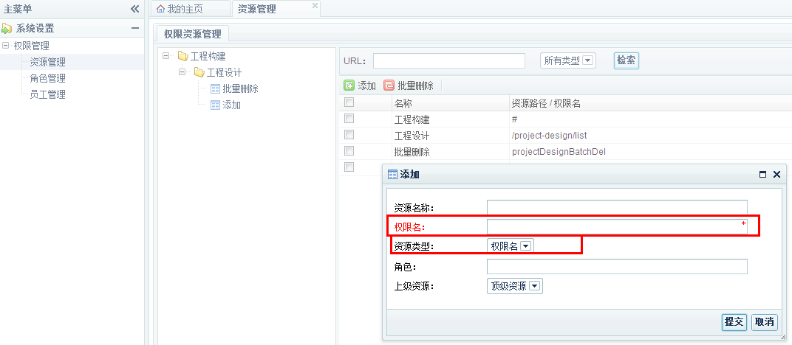

选择【资源类型】为【权限名】, 填写权限名;

这里我们添加了两个

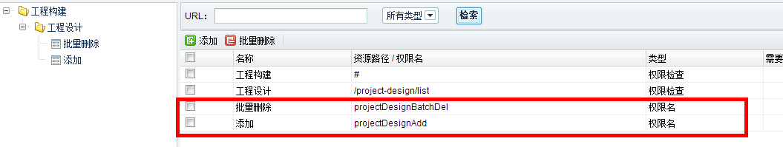

这个角色我们只分给他批量删除的权限, 而没有添加的

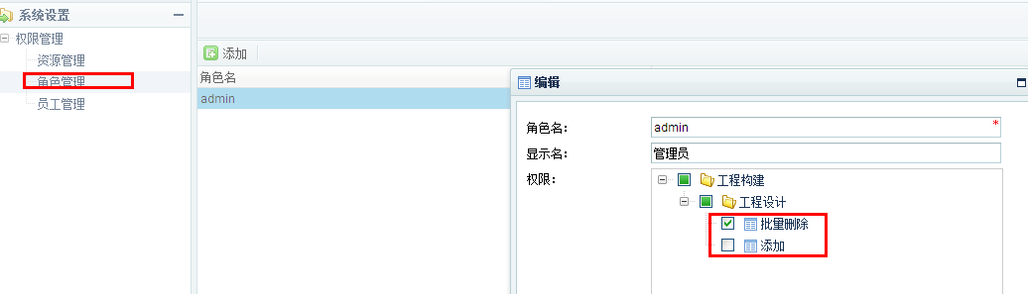

1. 权限使用

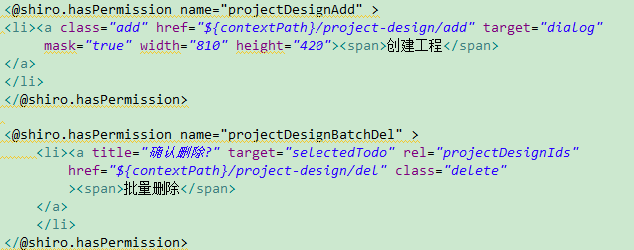

页面显示效果就是(他只有批量删除权限)

